2021-03-30
Avisering om arbete i er bostad

Vid årsmötet 22 mars beslutades att vi ska underhålla våra gemensamma dagvattenledningar där regnvattnet rinner.
Detta innebär att sandfång installeras i de fastigheter som har en plåtlucka i golv i pannrummet men också att spolning och slamsugning utförs i våra gemensamma ledningar under husen som nu är igentäppta av sand, barr och annat skräp som kommer ner från våra tak. En sandfångare monteras på de befintliga dagvattenanledningarna. Dessa töms enkelt vart 5;e år av fastighetsägaren.
Arbetet kommer att resultera i att underhållsarbetet framöver blir bättre och vi slipper ansamling av sand mm i våra gemensamma dagvattenledningar.
Entreprenaden kommer att utföras av Lybecks, som tidigare under 2020 har filmat våra ledningar och redovisat en rapport av resultaten.
För att arbetet skall kunna utföras så behöver Lybecks tillträde till de bostäder som har en plåtlucka i golvet i pannrummet, se bifogade bilder.
Om ni är osäker på om en lucka finns hos er så kontrollera med era grannar, luckorna ska finns i varannan bostad.
Innan arbetet utföres så måste alla hinder ovanför luckan avlägsnas så att luckan kan öppnas och arbeten vara möjliga att utföra.
Om detta inte är förberett och det orsakar ”ställtid” så att arbetet inte kan utföras kommer Samfälligheten att fakturera fastighetsägaren för avbrottet.
Ytterligare information gällande datum för utförande i just din huslänga samt eventuell nyckelhantering aviseras ca 2 veckor innan arbetet startar.

Plåtlucka Sandfång
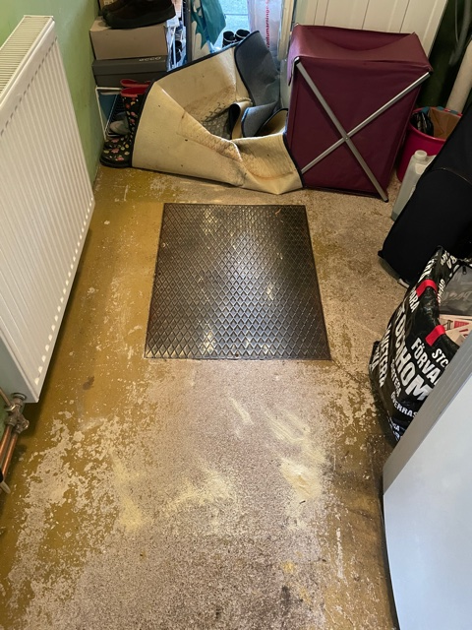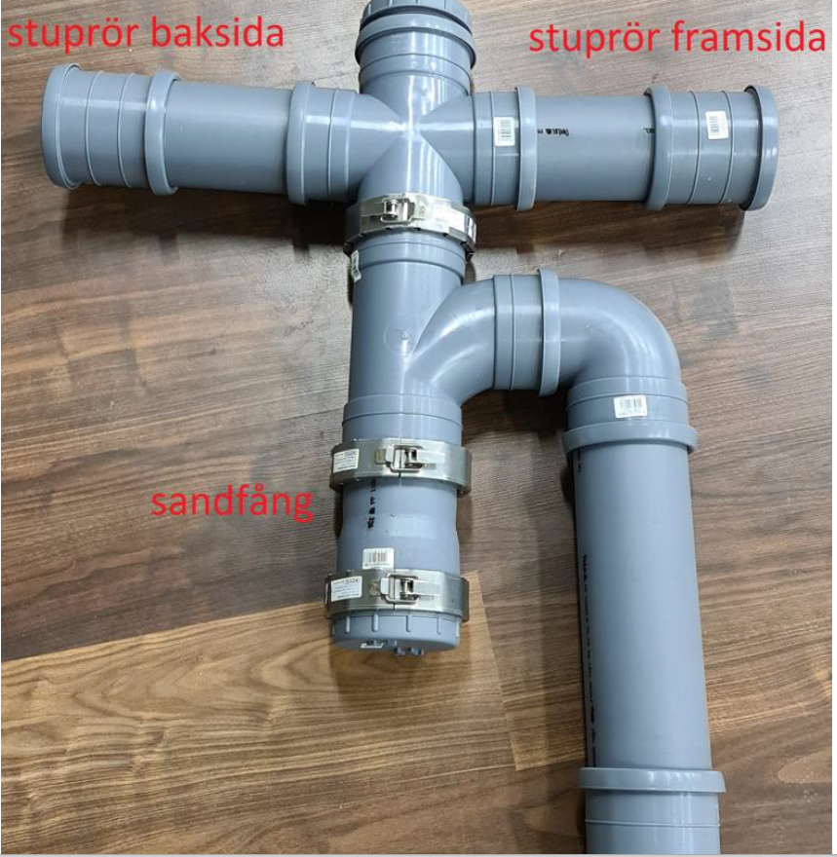

Tidsplan
Arbetet kommer att utföras i följande ordning med start den 3:e Maj på Bergvägen 22-29. Varje radhuslänga tar ca 1-3 dagar att genomföra beroende på storlek.
Under sommarveckorna, 24/6 - 22/8, utföres inget arbete.
Arbetet i sin helhet beräknas vara avslutad i Oktober.

Fortlöpande avisering kommer att ske både genom personlig kontakt med fastighetsägare som har nedstigningsbrunn samt löpande information på hemsidan, https://rickebysam.se
I följande ordning utföres entreprenaden enligt nedan:
Bergvägen 22-29
Bergvägen 31-37
Bergvägen 39-57
Bergvägen 59-71
Bergvägen 54-68
Bergvägen 30-52
Höjdvägen. 10-20
Höjdvägen. 22-32
Höjdvägen 34-52
Höjdvägen 54-60
Höjdvägen 11-27
Höjdvägen 29-43
Höjdvägen 45-57
Höjdvägen 59-69
Höjdvägen 74-88
Höjdvägen 62-72
Höjdvägen 71-77
Åsvägen 22-28
Åsvägen 30-56

Lybecks hantering för att minimera risken för smittspridning av Covid-19
Vår personal använder sig av personlig skyddsutrustning.
(Handdesinfektion, munskydd & engångshandskar). Engångshandskar byts mellan varje bostad.
Viktigt att ni informerar vår personal innan dom beträder er lägenhet om ni har sjuka i hemmet.
Tack på förhand !
Styrelsen Lybecks
info@rickebysam.se

